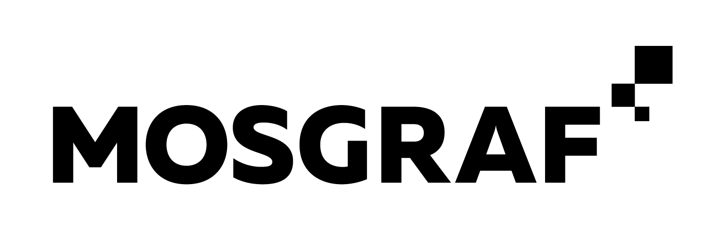

Бриф на производство 3D анимационного ролика

Для более четкого определения целей и задач, мы предлагаем Вам заполнить приведенную ниже анкету. Это поможет нам создать максимально точную общую картину и эффективно подготовиться к работе.

Если какие-либо из вопросов анкеты покажутся Вам сложными, пожалуйста, обратитесь к нам за разъяснениями.

Мы гарантируем полную конфиденциальность представляемой Вами информации.

Заказчик

- Полное название компании:
- Контактное лицо:
ФИО:
E-mail:
Телефон:

Вопросы

1. Название проекта:
2. Сроки проекта:
3. Местоположение объекта (ссылка на Яндекс/Гугл карты)
4. Предполагаемый бюджет
4. Объект 3D ролика:
(Например: интерьер, коттедж, жилой дом, коттеджный поселок, офисный центр, городской квартал)
5. Количество оригинальных зданий:
6. Хронометраж ролика
7. Демонстрация объекта с высоты птичьего полета:
8. Создание зимних/осенних/ночных сюжетов:
9. Демонстрация интерьеров (квартир, входных групп, МОП, планировки квартир) :
10. Что обязательно необходимо показать:
11. Необходимое разрешение финальной версии 3D ролика :
1280х720
1920х1080
Другое
12. Дикторский голос:
13. Инфографика:
14. Позиционирование бренда:
15. Задачи которые будет решать 3D ролик:
16. Необходимость использования художественных приемов.
- Фокус/расфокус,
- анимация строительства
- анимация животных, предметов

Предоставляемый материал по объекту для производства 3D ролика

Здания, Генеральный план, Колористика, отделка фасадов | 1. Предоставляется 3D модель  2. Все чертежи в электронном виде  3. Чертежи в печатном виде  4. Эскизы от руки
Антураж | Пожелания по наполнению окружающей территории и благоустройства (лиственный или хвойный лес, люди 3д или 2д, автомобили, другое)

Дополнительная информация:

Благодарим Вас за то, что заполнили анкету.

Только для Вас команда Мосграф

